Réf (2513 B) Quartier ULB - 4ch avec cour/jardin S-O

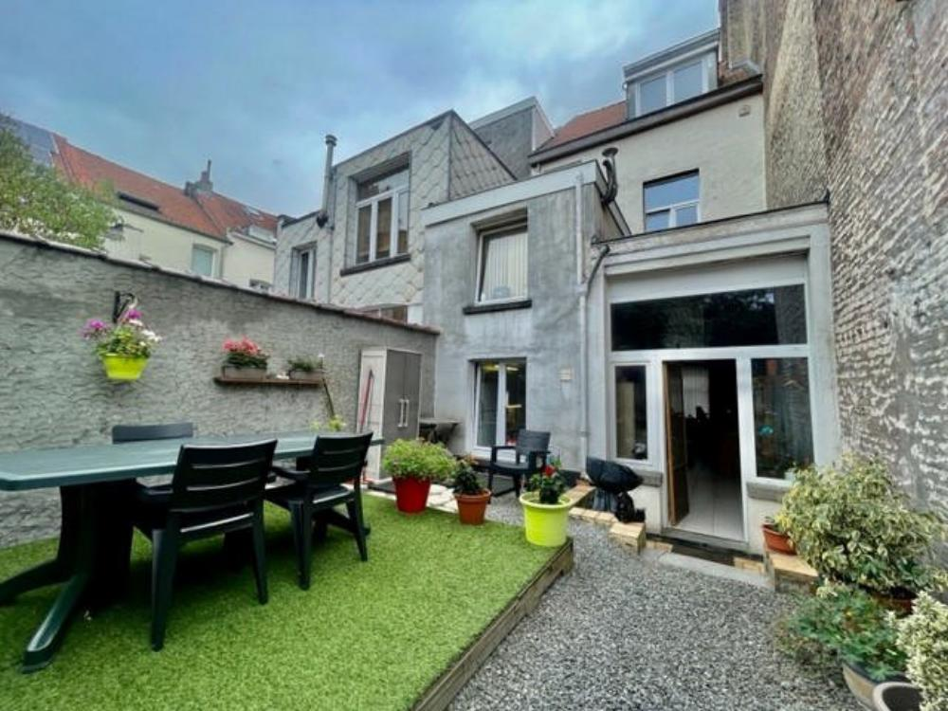

Ixelles (réf 2498 B) Quartier cimetière IXL - dans une rue arborée, à sens unique et calme - Très bonne maison unifamiliale saine de 1918 en bon état d'entretrien mais à rafraîchir - proximité des école, ULB-VUB, des commerces, des transports et des restaurants sans en être incommodé! Hall d'entrée, salon et sàlle à manger carrelé (42 m² composé de 3 pièces en enfilade), cuisine semi-équipée (11 m²), 4 chambres (15 - 22 - 15 - 12 + grenier aménageable, 2 salles de douche, 3 wc. Cour/jardin de 40 m² S-O. Cave sèche sous la maison. Convecteurs gaz et double vitrage. LIBRE à l'ACTE. PEB = F. LE DEUXIEME ETAGE SERT DE STUDIO SEPARE QUI SERA AUSSI LIBRE A L'ACTE.

Infos & Visites Century 21 Boondael 02/660.21.21
OU www.century21boondael.be

Prix : 545.000 €

Rue Elise, 5 à 1050 Ixelles

Informations générales :

- Affectation du bien : unifamiliale
- Hauteur plafond : 2m70
- Largeur façade : 5,23 m
- Nombre de chambre : 4
- Nombre de salle de bains : 2
- Garage / Parking : /
- Terrasse : oui
- Jardin : oui
- Exposition : S-O
- Type de cuisine : Semi-équipée
- Type de chauffage : Convecteurs Gaz
- Année de construction : 1918
- Revenu cadastral : 1006€
- Revenu locatif mensuel : /

Surfaces :

- Surface habitable : +/- 180 m²

Détails :

RDC:
- Cuisine semi-équipée 4,10 x 2,59 = 10,66 m²
- Hall d'entrée
- Salon et salle à manger en 3 pièce en enfilades pour 42 m²
1ère étage:
- 2 Chambres CH1 : 3,38 x 3,24 = 14,38 m² - CH2 : 5,17 x 4,14 = 21,33 m²
2ème étage:
- 2 Chambres CH3 : 4,37 x 3,39 = 14,86 m² - CH4 : 4,19 x 2,99 = 12,52 m²
- Cuisine 2,99 x 2,10 = 6,29 m²
- Salle d'eau cabine de douche à côté de la cuisine
Entresol:
- Salle de bains douche avec lavabo et wc + 1 wc séparé
Equipements de Cuisine (suite):
- Cuisinière au gaz
- Frigo
- Hotte aspirante
- Meubles de cuisine
- Evier
Equipements Electrique:
- Eclairage jardin
Fenêtres:
- PVC double vitrage
Sol:
- Carrelage

Photos :
